ТЕХНОЛОГИЧЕСКАЯ КАРТА ВНЕУРОЧНОГО ЗАНЯТИЯ
Учитель:
УМК: Школа России
ВНЕУРОЧНАЯ ДЕЯТЕЛЬНОСТЬ: функциональная грамотность, 2 класс
ТЕМА: «Банковская карта»»
Форма проведения: аудиторное занятие
Продолжительность занятия-40 минут
Цель занятия: расширение представления о банковских картах и ознакомление с правилами пользования банковской картой.
Задачи занятия:
- дать базовые представления о банковской карте;
- осваивать способы решения проблем творческого характера;
- организация деятельности обучающихся (игровой, поисковой, творческой и т.д.), направленной на достижение поставленной цели
План занятия:
- Организационный момент (эмоционально-установочный)
- Создание проблемной ситуации, актуализация знаний
- Этап самоопределения к деятельности, тема урока, целеполагание, мотивация
- Освоение новых знаний
- Динамическая пауза
- Первичное закрепление
- Игровая деятельность
Планируемые результаты:
Личностные:
- овладение начальными навыками адаптации в мире финансовых отношений;
- развивать навыки сотрудничества со сверстниками в заданной экономической ситуации.
- воспитывать социально-личностные качества и ценностные ориентиры, необходимые для рационального поведения в сфере экономики и финансов.
Предметные:
- знать: особенности банковской карты

- знать: правила пользования банковской картой
- уметь: применить свои знания на практике
- уметь: распоряжаться банковской картой

Метапредметные:
познавательные:
- овладение логическими действиями сравнения, обобщения, построения рассуждений;
регулятивные:
- умение выбирать действия в соответствии с поставленной задачей;
- умение выдвигать версии, выбирать средства достижения цели;
коммуникативные:
- умение слушать собеседника и вести диалог;
- умение излагать своё мнение и аргументировать свою точку зрения.

Базовые понятия и знания: банковская карта, банкомат, номер карты, чип, пин-код, CVC/CVV числовой код.
Личностные характеристики и установки:

- узнать правила пользования банковской картой
- узнать правила безопасности при работе с картой
- научиться применить свои знания на практике
- научиться распоряжаться банковской картой

ОБОРУДОВАНИЕ: интерактивная доска, конверт с картой и пин-кодом на каждую парту, наглядный материал, пособия для игры.

Содержание занятия
№ | Этап | Деятельность учителя | Деятельность учащихся
1  2  3  4  5  6  7  8.Рефлексия | Эмоционально-установочный  Организует включение обучающихся в образовательную деятельность на личностно значимом уровне.  Создание проблемной ситуации, актуализация знаний  Определяет содержательные рамки урока. Актуализирует требования к обучающимся со стороны внеурочной образовательной деятельности.  Создание доброжелательной атмосферы, положительного эмоционального настроя на работу, обеспечение условий для последующего самостоятельного определения детьми темы занятия.  Самоопределение к деятельности, тема урока, целеполагание, мотивация  Освоение новых знаний  Создание условий для успешного включения обучающихся в деятельность по достижению цели занятия, активизация деятельности, мотивация.  Динамическая пауза  Физкультминутка  Первичное закрепление  Построение нового знания; организация деятельности обучающихся (игровой, поисковой, творческой и т.д.), направленной на достижение поставленной цели. Работа в парах: обсуждают и составляют правила безопасности пользования банковской картой.  Игровая деятельность  Итог урока. Закрепление полученных знаний, через игровую деятельность.  Интеллектуально - эмоциональная (используют «светофорики» разного цвета) | Организационный момент:  Встали ровненько, красиво  Посмотрю-ка я на вас!  Молодцы, все встали прямо.  Ах, какой хороший класс!  Здесь затеи и задачи,  Игры, шутки-все для вас  Пожелаю вам удачи!  За работу, в добрый час.  Актуализация знаний.  -Ребята, вы любите путешествовать?  -Сегодня отправляемся в одну замечательную деревеньку. На замечательном паровозике. (Паровозик на доску)  -Название деревни вы узнаете, если отгадаете загадку.  Всё молоко в подвале,  И сливочки заквашены,  В какой деревне тот подвал?  В деревне … Простоквашино!  -Значит, мы едем в Простоквашино!  - Ой, ребята, я, кажется, потеряла кошелек. А в нем все деньги, чтобы купить билеты.  -Ребята, а где обычно хранят деньги?  То есть их хранят в наличии. И как называют деньги, которые всегда при нас?  -А есть и другие формы денег, но они тоже были в моем кошельке.  - Смотрите, это же галчонок из Простоквашино, и он что-то нам принес. Давайте посмотрим.  - Да это ведь мои безналичные деньги. Но вот беда, где галчонок касался клювом, образовалась дырочка.  Давайте составим кусочки, и вы увидите, что такое безналичные деньги.  Кто такую карту видел? Поднимите руку.  -Давайте подумаем, что бы мы хотели о ней узнать?  - А кто знает, как ей пользоваться? Поднимите руку.  -Давайте вместе разберемся, что такое банковская карта, какие они бывают и чем отличаются от наличных денег.  -Многие хранят деньги в банках. (показать банк и банку с деньгами)  -Где удобнее хранить деньги?  -Банку с деньгами могут украсть.  - А в банке деньги хранятся надежно. И все счета контролируются, банк выдает специальный номер- номер банковского счета.  -Например, вы положили свои игрушки в сундучок и закрыли на замок. В этом случае их сможет взять кто - нибудь чужой?  -Почему?  - Вот так же и здесь. Положили денежки на номер банковского счета и вам дадут банковскую карту.  -Карта называется дебетовой, потому что мы ее используем со своего счета или иными словами можем дебетовать счет.  - У вас лежат конверты, у каждого там лежит банковская карта.  - -Давайте рассмотрим карту. (На доску вывешиваю карту)  -Что видите?  -Что обозначают надписи?  -срок действия карты  -номер карты (рассмотрим цифры, назови свои последние 4 цифры)  Почему разные?  -имя владельца (на каком языке написано?)  -на обратной стороне личный код, магнитная полоса  -Отправляемся покупать билет. Но сначала нужно узнать, есть ли деньги на нашей карте.  - Я включу видео, а вы внимательно его посмотрите и расскажите, что нам нужно делать.  -Что нужно сделать?  -Ребята, а чужой человек может воспользоваться нашей картой?  -Может, если он будет знать пин- код. Поэтому его нужно держать в секрете.  - А кто скажет, где нам взять пин-код? Это цифры, что на карте?  - Верно, это другие. И эти 4 цифры (наш пин-код),нам выдают вместе с картой в банке.  -Теперь мы можем купить билет на паровозик в Простоквашино.  -При покупке, после того, как терминал провел операцию, онлайн банк списывает нужную сумму. Нам выдают чек и покупку.  -Что мы можем купить на деньги?  -А дружбу можем? Почему?  -Верно, дружбу купить нельзя, а как мы можем помогать друзьям?  –Верно, молодцы!  - Теперь мы отправляемся в путь. Давайте пошумим, как паровозик.  -А теперь встаем, отдохнем.  Мы бежали по дорожке,  Вдруг порвались босоножки,  Что же делать? Как же быть?  Где же денежек добыть?  Станем денежки считать,  1,2,3,4….  Вот мы туфельки купили,  Картой банка заплатили.  -Садимся.  -Вот мы сели в наш паровозик и встретили там много жителей из Простоквашино. И им стало интересно, а знаем ли мы правила безопасности пользования банковской карты.  -У вас на парте лежат листочки с таблицей.  -Рассмотрим картинку под номером один.  -Что изображено?  -Какое правило мы можем составить по этой картинки.  (Так работаем по всем пяти картинкам)  - Молодцы! Справились.  - А теперь мы с вами сходим в магазин и купим себе интересную закладку.  -У нас с вами есть карты, а чего мы не знаем?  -Правильно, мы не знаем свои пин-коды.  - Посмотрите в свои конверты, у каждого из вас свой пин-код. Посмотрите его, запомните и никому не говорите.  -В конце класса у нас магазин, там три терминала, вы подходите, выбираете товар, прикладываете карту, вводите пин-код и забираете товар.  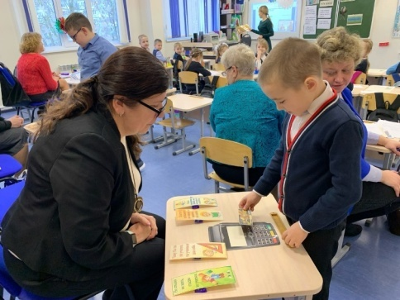  -Молодцы, мы справились.  Спасибо за урок. | - Слушают речь  учителя; психологический  настрой на  продуктивную работу.  -Да.  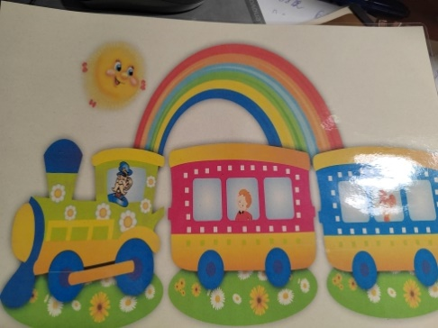  -Простоквашино (дети отвечают хором)  -В кошельке, в сумке, в кармане.  - Наличные.  Рассматривают галчонка и что он принес  .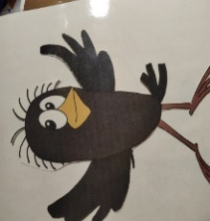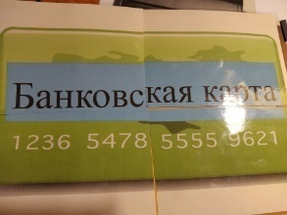 У доски один ребенок складывает кусочки. Получается карта с надписью «банковская карта»  (Ребята поднимают руки)  - Ответы детей. (Ставят цели урока)  Ребята поднимают руки.  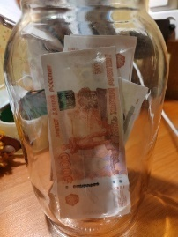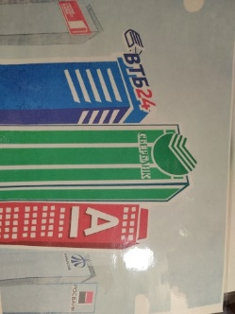  Дети отвечают, чем удобно хранить в банке (литровой) и в банке (государственном).  -Нет.  - Ключ будет только у нас.  (На доску надпись «Дебетовая»)  -Ребята достают карту.  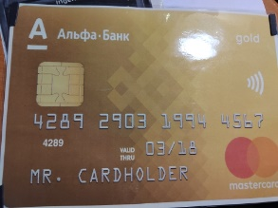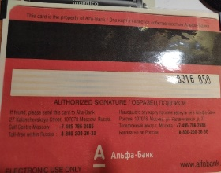  --Ответы детей.  На английском.  (Смотрят видео)  -Ответы детей. (на доску слово Пин-код)  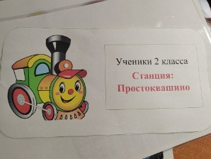  На доску вывешиваю билет.  Ответы детей (Игрушки, продукты, одежду и т.д.)  -Ребята шумят.  Бегут  Выставляют ножку  Качают головой  Разводят руки  Трут ладони  Выставляют ножку  Руку вверх и покрутили кистью.  -Ребята берут листочки.  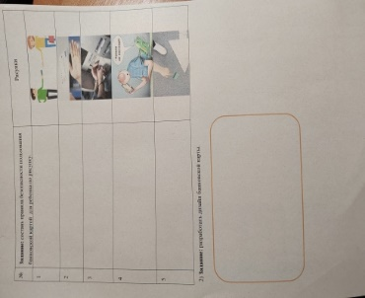  Ответы детей. (Каждое правило вывешиваю на доску, ребята записывают в таблицу)  - Не передавайте свою карточку третьим лицам.  - Не записывай пин-код там, где его могут увидеть.  - При вводе пин-кода, не показывай его другим.  - Не сообщай данные своей карты, третьим лицам.  - Не теряйте свою карточку.  -Ребята по очереди подходят к терминалу.

